1. Pokuste se na mapě Evropy vyznačit tyto státy:

a) Itálie c) Bulharsko e) Norsko
b) Francie d) Španělsko f) Litva
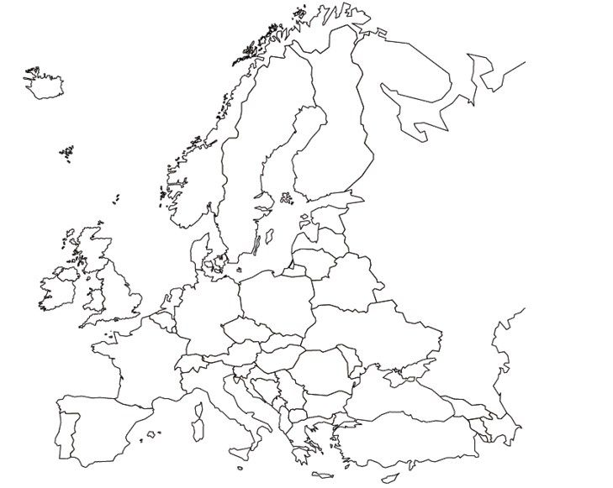

2. Spoj státy a hlavní města:

Rakousko Sofie
Chorvatsko Oslo
Portugalsko Záhřeb
Rumunsko Brusel
Bulharsko Vídeň
Belgie Bukurešť
Norsko Lisabon

3. Který výrok není pravdivý?
a) Povrch Evropy je převážně nížinný.
b) Východní pobřeží Evropy ovívá Atlantský oceán.
c) Nejvyšším vrcholem Evropy je Mont Blanc (4087 m.n.m)/Elbrus (5642 m.n.m)

4. Podle popisu rozhodni, o který evropský stát se jedná:

- Jedná se o republiku, která leží na Balkánském poloostrově. Má velmi členité pobřeží a přes 2000 ostrovů. Je to hornatá země s bohatou kulturní minulostí. Najdeme tam velké množství historických památek. Sousedí s Jónským a Egejským mořem.

_____________________________

- Stát je často nazýván jako „země tisíců jezer“. Jsou zde krátká léta a velmi dlouhé chladné zimy. Na severu země se rozkládá tundra. Je zde mnoho bažin a močálů. Světoznámá je především sauna a kdysi telefony značky Nokia. Sousedí se Švédskem a Ruskem.

_____________________________

- Jedná se o nejhustěji zalidněný stát v Evropě. Na území tohoto státu ústí Rýn do Severního moře. Nachází se zde největší přístav na světě – Rotterdam. Řadí se mezi klíčové producenty zemního plynu. Symbolem tohoto státu jsou také tulipány.

_____________________________

- Stát sousedí s Českou republikou. Mluví se v něm německy. Zasahují sem Alpy a protéká jím řeka Dunaj. Stát je členem Evropské unie.

_______________________________

- Jedná se o království, které se skládá ze 4 historických zemí. Největší řeka protéká hlavním městem a vlévá se do Severního moře. Část této země leží na sousedním ostrově. Tato země nedávno vystoupila z Evropské unie.

_______________________________

